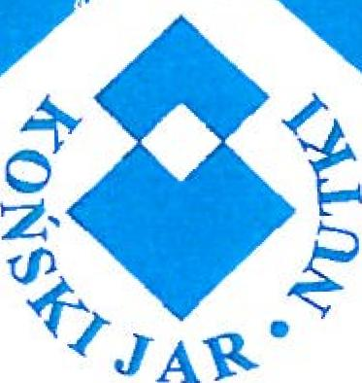 | SPÓŁDZIELNIA MIESZKANIOWA "Koński Jar - Nutki"  ul. Nutki 2/2  02-785 WARSZAWA  Tel./Fax (22) 643 70 94, (22) 641 13 74  PKO BP XVI 07W-wa nr 25 1020 1156 0000 7202 0007 4161  NIP: 525-10-00-017 www.sm-kjn.waw.pl e-mail: smkjn@wp.pl

SM/1663 /2022 Warszawa, dnia 07.09.2022 r.

Sz. P. Andrzej Franków
Dyrektor Pionu Przewozów
Zarządu Transportu Miejskiego w Warszawie
ul. Grochowska 316/320
03-839 Warszawa

Działając na rzecz społeczności Ursynowa , a w szczególności mieszkańców SM „Koński Jar-Nutki" składamy petycję w interesie publicznym, wnioskując o odstąpienie od likwidacji linii autobusowej nr 195.
Uzasadnieniem dla pozostawienia wyżej wymienionej linii jest:
- W ujęciu globalnym, dla całej aglomeracji Warszawskiej, drastyczne ogrªniczenie mieszkańcom tej części Ursynowa bezpośredniego połączenia między innymi z Centrum Onkologii ( dotyczy pacjentów).
Należy także podkreślić, że Ursynów nie jest już „sypialnią" Warszawy, ale Dzielnicą, w której coraz więcej firm lokuje swoje siedziby i biura, co za tym idzie, coraz więcej ludzi korzysta ze środków transportu publicznego, co w takiej sytuacji sprawia, że ograniczanie możliwości komunikacyjnych Ursynowa nie ma żadnego uzasadnienia.
- W ujęciu lokalnym dla społeczności Ursynowa linia 195 była i jest bardzo ważną linią komunikacyjną zapewniającą dojazd do szkół, przedszkoli, placówek medycznych oraz innych miejsc związanych z codzienną egzystencją mieszkańców.
Kolejnym argumentem przemawiającym za pozostawieniem wspomnianej linii jest przekrój demograficzny społeczności Ursynowa w kontekście wieku mieszkańców. Przybyło nam osób starszych, dla których zmiana środka komunikacji jest niezwykle uciążliwa.
Problem przesiadek dotyka także najmłodszych mieszkańców Ursynowa i ich opiekunów. Zatłoczone autobusy często uniemożliwiają podróż z wózkiem dziecięcym lub bezpieczne przemieszczanie się z dzieckiem do lat 6.
Zważywszy na przytoczone argumenty oraz fakt, że w poprzednich latach mieszkańcy składali podobne petycje, które zostały wysłuchane, zwracamy się z prośbą o uszanowanie opinii ursynowskiej społeczności i odstąpienie od planowanej likwidacji linii 195.
Z poważaniem

